《呼应核心素养的小学英语单元学习进阶研究》¹
开 题 报 告
---常州市博爱小学---
一、课题提出的背景
（一）基于落实中央的要求
受到国际组织对于核心素养研究的影响，在 21世纪初，各个国家开始依据本国国情着手核心素养体系的构建，并相继发表了各自的研究成果。
党的十八大以来，以习近平同志为核心的党中央高度重视培养社会主义建设者和接班人，坚持把立德树人作为教育的根本任务，不断开创我国教育事业发展新局面。党的十九届五中全会指出，要全面贯彻党的教育方针，坚持立德树人。我们要从党和国家事业发展全局的高度，落实立德树人根本任务，推进教育事业发展同实现高质量发展相适应，培养担当民族复兴大任的时代新人。为了落实中央的精神，“核心素养”应如何落实在课程、教学中，是一线教师需要进一步要解决的问题。
（二）基于落实课程标准的要求
义务教育课程规定了教育目标、教育内容和教学基本要求，体现了国家意志，在立德树人中发挥着关键作用。《义务教育英语课程标准（2022版）》（教育部，2022）提出，英语课程以习近平新时代中国特色社会主义思想为指导，全面贯彻党的教育方针，落实立德树人根本任务，以培养有理想、有本领、有担当的时代新人为出发点和落脚点。围绕核心素养确定课程目标，选择课程内容，创新教学方式，改进考试评价，指导教材建设，开展教师培训。英语课程要培养的学生核心素养包括语言能力、文化意识、思维品质和学习能力等方面。基于此要求，本课题研究开展学生核心素养实证研究，以期为学生核心素养体系的建构和落实提供建议。
（三）基于我校英语英语教学的现状
我校地处城市的热点学校，学生素质相对较好，家长比较重视教育。前期我校围绕省级课题《基于主题意义的单元整体教学实践》探究主题意义引领的单元整体教学，在教学过程中以主题意义的探究引领学生核心素养的融合发展，树立立德育人的主要目标，加强对学生正确价值观的引导，对单元整体教学的研究积累一定的经验。现阶段，我校英语课堂思考怎样落实学科核心素养的培育，因此，课题组在进行单元整体学情分析时，依循学科核心素养的语言能力、文化意识、思维品质和学习能力这四个方面进行分析，以关注学生综合素养的培育，由此推动全校的英语教学质量的提升。
二、课题的研究价值
（一）有助于核心素养在教学实践中落地与实施
核心素养是基于国家要求、专家经验、社会普适价值观以及学科结构逻辑等多重因素而编制，叙述宏观，而学习进阶从学习者视角，详细描述典型步骤，大大增加可操作性。同时，学习进阶给核心素养的落实搭建多个台阶，更有效地指导教学与评价，为教育理论和教学实践提供了沟通的桥梁。
（二）有助于形成教师关注学生核心素养变化的理念
本课题使教师从以教材为本，发展“三维目标”的观念转变为关注学生核心素养四个方面发展变化的理念。教师在理念转变后，教学实践发生相应改变，他们能清楚地了解核心素养如何让分解细化、前后连贯、层层递进地设置于不同的学段中，把核心素养的进阶融入单元整体教学目标和单课时目标设置中，体现在教学活动中。
（三）有助于提高学生阅读能力
本课题聚焦核心素养的单元学习进阶，聚集本校及区域内的骨干教师力量，他们根据自己的已有教学认识和经验，尝试在单元教学课堂上实现核心素养的发展，改变课堂阅读教学行为，从而提高学生阅读能力，推进区域内学科均衡发展。
三、核心概念的界定
1.核心素养
义务教育英语课程标准（2022年版）中指出，核心素养是课程育人价值的集中体现，是学生通过课程学习逐步形成的适应个人终身发展和社会发展需要的正确价值观、必备品格和关键能力。英语课程要培养的学生核心素养包括语言能力、文化意识、思维品质和学习能力等方面。语言能力是核心素养的基础要素，文化意识体现核心素养的价值取向，思维品质反映核心素养的心智特征，学习能力是核心素养发展的关键要素。核心素养的四个方面相互渗透，融合互通，协同发展。
2.单 元
单元是依据课程标准或课程纲要，围绕主题、专题、话题、问题和活动等选择学习材料，并进行结构化组织的学习单位。单元自成系统、相对独立，及目标、内容、过程、评价与一体。本课题中的“单元”为教材的自然单元或重组单元，特质以语篇为单位的单元语篇阅读教学。
3.学习进阶
“学习进阶”最早由美国国家研究理事会(NFC)提出，是对在一定的时间跨度内，学习某一概念或研究某一主题时依次递进、逐步深入的学习过程的描述。
4.呼应核心素养的小学英语单元学习进阶研究
呼应核心素养的小学英语单元学习进阶研究旨在英语核心素养的引领下，设置分层分阶目标体系，开发基于核心素养进阶的教学设计模型，进行自然单元或重组单元的教学案例研究，并在教学实践中检验，修正完善目标体系和教学设计模型，达到逐步发展学生核心素养的目的。
四、国内外研究现状
1.关于核心素养的研究
（1）核心素养的构成
核心素养是学生在接受相应学段教育过程中，逐步形成的适应个人终身发展和社会发展需要的必备品格与关键能力（辛涛等，2016）。基于本质将课程目标进一步凝练为学科核心素养，即学生修习学科课程后所应达成的正确价值观念、必备品格和关键能力（郑葳等，2018）。《义务教育英语课程标准（2022版）》（教育部，2022）将英语学科核心素养归纳为语言能力、文化意识、思维品质和学习能力四个方面。
（2）基于核心素养的小学英语单元教学设计
教师应对教学设计再思考，设计出符合学生思维方式的教学模式。义务教育英语课程标准（2022年版）中指出，依据单元育人蓝图实施教学，教师要构建由单元教学目标、语篇教学目标和课时教学目标组成的目标体系，使学生逐步建构起对单元主题的完整认知，促进正确态度和价值观的形成。各层级目标要把预期的核心素养综合表现融入其中，体现层级间逻辑关联，做到可操作、可观测、可评价。实现语篇教学目标和课时教学目标是达成单元教学目标的前提。教师要以单元教学目标为统领，组织各语篇教学内容，规划系列教学活动，实施单元持续性评价，引导学生在学习过程中逐步建构对单元主题的认知，发展能力，形成素养。单元设计应该打破课时主义的束缚，基于核心素养整合不同的教学策略。单元设计的起点是学生的认知，学习是知识的建构。建构主义的学习设计涵盖了六要素：情境、协同、支架、任务、展示、反思（张肇丰，2016）。
全国第十届有效教学理论和实践研讨会上，王斌华教授指出，无论是“三维目标”，还是“五大目标”，它们都是总体目标，不可能体现或落实到每一堂英语课。一堂课只能对应一个目标或两个目标，不可能对应太多的目标。但是，它们应该在一个完整的单元教学设计中有所体现。基于英语教学的理论，譬如，语篇教学理论要求学生从整体上把握语篇内容，英语单词、句型和语法不是割裂的，而是一个整体;听、说、读、写，不是割裂的，也是一个整体;语言知识、语言技能和语言运用不是割裂的，同样是一个整体。英语单元教学设计要求遵循“总—分—总”的教学顺序。基于认知发展的规律，布鲁姆把认知领域划分为6个方面，它们之间呈逐步递进、循环上升的关系。单元教学设计强调目标的递进性和内容的循环性，符合认知发展的规律与特点。
（3）英语核心素养的测评
核心素养不仅与课程体系紧密结合，也是衡量教育质量的重要依据。许多研究者借鉴了经合组织围绕核心素养实施的国际学生学业评价项目，认为应重视核心素养对教育质量评价的指导作用，促进考试与教育评价的改革，或通过评价改革推进学生核心素养培育。评价方面的工作仍在探索之中，欧盟在这方面也仍较为薄弱，除了传统评价观、评价手段的影响以外，态度和技能的评价难度也给研究者带来了挑战。杨向东特别论述了评价的真实性，指出基于核心素养的评价和真实性评价具有高度一致性。柳夕浪也强调了基于真实表现的评价的关键性，并认为应将评价话语权归还到师生手中（程晓堂，2016）。
2.关于学习进阶的研究
美国国家研究委员会2005年发表的名为《国家科学评价体系》报告中第一次清晰地提出学习进阶，并指出学习进阶对于促进课程标准、课堂教学与考试评价三者一致性有着重要的价值。
（1）学习进阶的内涵
“进”是指向前或向上移动、发展，“阶”本义是指用砖石堆砌成的或就山势凿成的梯形的道路，在学习进阶中，“进”指明的是学生的认知发展方向，而“阶”则是发展过程中的一些关键点。一般来说，学习进阶描述的是一系列水平层级，揭示的是学生对于一些科学知识点、概念的掌握熟练程度。对学习进阶的研究，要把握住其独有的特征（皇甫倩等，2015）。
核心知识为主轴。学习不是仅仅为了知道一系列科学事实，更重要的是构建知识体系，能够运用知识储备对现象事实作出解释。而核心知识在学习进阶的构建中是“中心骨架”，整个学习进阶围绕着学科核心知识而成。一方面，它能够统整学科中繁复的知识内容，将知识梳理成系统的体系结构;另一方面，学生对于梳理后的知识体系更加容易组织、建构和理解，从而发展学生解决问题的能力。
学习进阶立足于长期、持续、渐进地学习。学习进阶的理念认为，学习是一个长期、可持续发展的过程，学生需要相当长的一段时间（少则2-3年，多则6-8年）来发展对核心概念真正深入、细致的理解。因此，中小学科学课程的设计应围绕某些核心概念进行长远的设计，力图让不同年级段的课程呈现核心概念的连贯一致、由浅入深、循序渐进（张颖之，2016）。学习进阶包括高锚点、低锚点和多个中间水平。“高锚点”代表的是最高一层级，表示期望学生能够达到的水平，一般是由社会对于学生的期望和需求、学科内容、课程标准以及下一阶段教育入门的要求来确定；“低锚点”是最低的层级，表示的是学生在尚未开始学习进入课堂时的理解水平。
以实证研究为基础，可经由实践检验。学习进阶是以分析实证研究结果为基石，通过概括推理总结的方式表现学生学习的路线。学习进阶的开发过程就是假设与验证、理论与实践交替反复并逐渐完善，它可以作为教师确定教学顺序的可靠来源，同时保证教学活动能够朝着既定目标顺利前进。学习进阶的设计、应用以及完善都是与教学实践相联系，在教学理论研究与课堂实践教学之间搭起一座桥梁（张颖之，2016）。
（2）学习进阶的特征要素
目前美国教育界普遍认为学习进阶主要包含五项要素，分别是学习目标、进阶维度、成就水平、学业表现以及测评。
学习目标：作为学习进阶的终点，学习目标往往为期望学生在完成该学习进阶后，最终达成的行为。学习目标的设定依据社会期望、对学科核心概念主题的分析以及下一阶段教育入门的需求。
进阶变量：明确了需要长期发展的某项内容维度，通常是学科中的某个核心概念，或是科学工作中的某项关键实践技能。追踪进阶变量可以清楚呈现学生对核心概念的理解或关键技能的掌握随着时间的延续逐渐熟练深入的发展过程。
成就水平：即学习进阶发展路径中的中间水平，期望大多数学生沿着多个中间水平拾级而上，对核心概念的理解或关键技能的掌握逐渐完善，最终达成学习进阶的终极目标。
学习表现：即各成就水平的操作性定义，描述了学生在该水平应达成的知识理解程度、技能掌握情况，以及应能完成的任务表现，这为评价的开发设计提供了明确的指示，有助于确认学生位于学习进阶的哪个水平。
评价：用于测量学生对核心概念或实践的理解和掌握情况，可追踪学生随着时间推移，沿着学习进阶的发展状况（张颖之，2016）。
（3）关于学习进阶的教学设计
《初中英语教学中的“学科能力”进阶》中提到，①寻找“进阶切点”是学科能力进阶的保障。进阶切点包括：贯穿路径始末的“情景间进切”，实现前拥认知的“联结性进切”，达成认识方式自主化的“互现式进切”，凸显知识经验系统化的“整合式进切”。②发展“进阶变量”是学科能力进阶的核心。设计进阶问题，发展思维变量；开展“进阶活动”，控制点面变量；关注进阶主体，促进情感变量。 ③实践“进阶成果”是学科能力进阶的延伸。
《深度学习背景下的小学英语思维进阶活动设计》一文中指出，在小学英语课堂中开展思维进阶活动，有助于学生英语核心素养的提升。教师可以通过预设学前任务单、巧设大小问题串、精设分层练习，从“为什么学”“如何学”“学得怎么样”三个层次，使学生领会深度学习的意义，产生正确的学习动机，形成积极的内在学习驱动力，提高思维品质。
《基于核心素养学习进阶的科学教学设计》一文中借鉴面向科学学习的设计理论，将学习进阶置于系统设计的首要位置，开发了基于学习进阶的教学系统设计模型。
小结：英语学科核心素养2016-2018年期间研究颇热，也是《普通高中英语课程标准（2017版）》的培养目标，但是，在小学阶段，如何根据学生学情，构建符合小学生认知发展规律的学科核心素养的测量工具，在语言能力、文化品格、思维品质和学习能力四个方面区分不同水平层级的清晰阶点，单元教学设计中如何达到阶点，从而更有利于对学生英语学科核心素养达成的实施和监控，这些方面还有很大空间值得研究。学习进阶在物理、科学等理科领域比较热门，在英语学科研究不深入，我们可借鉴的是学习进阶的研究包括：第一，选择合理的指向核心素养的单元教学目标；第二，构建基于学习者视角的、清晰的“阶”；第三，用以区分学生水平层级的的测量工具；第四，用以促进学习者进阶的教育要素，如，教学任务等。这个思路对于我们指向英语学科核心素养学习进阶的研究很有参考价值。
五、研究目标与内容
（一）研究目标：
1.立足核心素养进阶，构建基于目标——评价——任务的单元整体教学框架，形成指向核心素养的学习进阶设计模型，为教师单元整体教学设计建模，为小学英语课堂教学中核心素养落地提供参考。
2.寻找基于学习者视角的英语核心素养的“进阶切点”，构建语言能力、文化意识、思维品质和学习能力的分级目标体系，为制定呼应核心素养进阶单元教学总目标和分课时目标和教学决策提供参照。
3.以核心素养的进阶为参照尺，搭建学习进阶评价内容和框架，为培养小学生英语学科核心素养的单元教学提供有意义诊断和评价的思路和方向。
（二）研究内容：
1.小学生英语核心素养现状调查与归因研究。
本课题组将开展两方面的调查：一方面，通过调查问卷的方式了解学生英语核心素养中语言能力、思维品质、文化意识、学习能力这四个方面的情况，厘清学生端的现状；另一方面，通过课堂观察、访谈的形式了解教师培养学生英语学科核心素养的个性化教学的差异，明确存在的问题，厘清教师端的现状。
2.核心素养进阶的表现性目标体系构建研究。
开展基于文献的学习进阶研究，以课程标准、教育目标分类学等理论为依据，从学生角度出发，构建四方面的小学英语核心素养分层分级的表现性目标体系，并通过多轮“设计-实践-评估-修订”研究循环完善体系，为单元学习进阶达成提供量化的参考证据。
3.呼应核心素养的单元学习进阶教学设计模式的研究。
融合学习进阶研究和教学系统设计的相关理论，开发呼应核心素养的小学英语单元学习进阶的教学设计模式，并在教学案例研究中实践论证完善，实现教-学-评一体化，为发展学生英语核心素养的课堂教学提供参考，促进小学英语课堂教学的改进。
4.呼应核心素养的单元学习进阶教学案例研究。
通过对自然单元和重组单元指向核心素养进阶的分层目标，单元学习内容主要是教材中语篇和与教材相关的拓展语篇的阅读，根据教学内容制定呼应核心素养学习进阶设计的单元总目标和分课时目标，在课堂教学实践案例中研究指向单元总目标的进阶情境、进阶问题、进阶活动、进阶主题意义等教学要素，并检验、修正、完善目标体系、学习轨迹和教学设计模式，发挥学习理论和实践智慧的交汇功能。
5.呼应核心素养进阶的持续性学习评价的研究。
通过课前作业或访谈以探查学生起点,通过课堂反馈将素养表现与广泛的学习证据相联系，通过课后任务或作业以检验学习效果,形成学习全过程的持续性评价。将评价目标、评价标准、评价任务、评价方式整合形成评价体系,基于学生的素养表现证据,诊断其素养发展情况。
研究重点：
构建核心素养进阶的表现性目标体系，开展单元学习进阶的教学案例研究，在理论与实践相结合中研究单元学习进阶教学设计模型，为小学生核心素养的落实探索新方向。
六、研究思路
研究思路图：
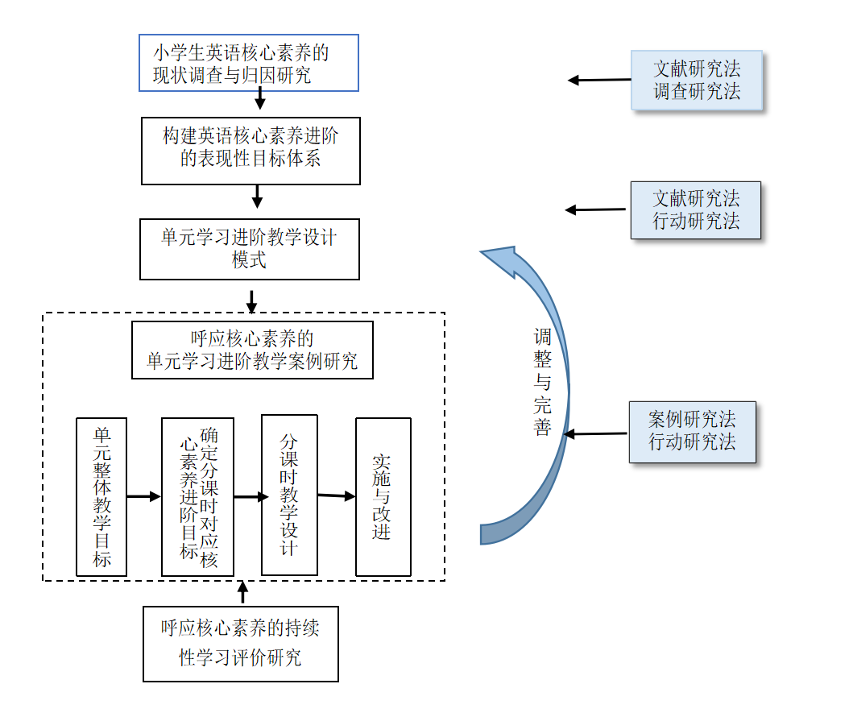

七、研究方法与途径
本研究主要采用如下研究方法：
1.文献研究法
查阅相关的文献资料，学习有关“核心素养”、“学习进阶”、“单元”的经典文章和案例，特别是美国新一代科学教育标准中学习进阶在整合科学知识、制定各学段目标或表现期望、促进学生学科素养持续发展中的具体运用。
2.调查研究法
本课题组将开展两方面的调查：一方面，通过调查问卷的方式了解学生英语核心素养中语言能力、思维品质、文化意识、学习能力这四个方面的情况，厘清学生端的现状；另一方面，通过课堂观察、访谈的形式了解教师培养学生英语学科核心素养的个性化教学的差异，明确存在的问题，厘清教师端的现状。
3.行动研究法
形成指向英语核心素养单元学习进阶的行动研究的方案，组内讨论后，进行指向英语核心素养进阶的表现性目标体系和教学设计模型的研究，尝试单元学习进阶的教学实施的研究，根据实施结果，修改方案，并再次实施，在多次循环往复中探索和形成学习进阶框架建构和教学策略，评价策略。
4.案例研究法
对典型的案例（针对某个自然单元或重组单元，某个核心素养进阶、某一类课等）的计划、研究、反思进行分析、调整、完善，找出值得推广的方面和不足之处。
八、课题组织机构、分工和进度
（一）课题组主要成员及职责
组 长：许吇，中小学高级教师，常州市学科带头人，校教科室副主任，在教科研方面有着丰富的经验和成果，主持参加了多个省级，并主持市级课题，培养该校青年教师走向教科研发展之路，并指导了众多青年教师发表或获奖论文。在课题实施过程中负责课题总体指导、进度和质量掌控、定期检查总结，负责语言能力进阶的课堂模型和案例研究和副组长起草中期报告和终端成果。
副组长：戚云子，英语教师，获市、区级优质课一等奖，区级基本功一等奖，具备丰富的课堂教学经验和扎实的教学基本功。在课题实施过程中，参与整体方案制定、任务协调、定期召开课题组研讨，核心素养四个方面目标体系的研究和组长起草中期报告和终端成果。
（二）课题组成员分工
姓名 | 专业技术职称 | 工作单位 | 研究  专长 | 在课题组中的分工情况
张晓栋 | 中小学二级教师 | 常州市博爱小学 | 组织管理  教学研究  论文撰写 | 负责各年级学生核心素养的现状调查和归因研究，文化意识的进阶课堂模型和案例研究
贺 迎 | 中小学二级教师 | 常州市博爱小学 | 教学研究  论文撰写 | 负责思维品质进阶的  课堂模型和案例研究
张 婷 | 中小学二级教师 | 常州市博爱小学 | 教学研究  论文撰写 | 负责文化意识进阶的  课堂模型和案例研究
丁 悦 | 中小学二级教师 | 常州市博爱小学 | 教学研究  论文撰写 | 负责学习能力进阶的课堂模型  和案例研究，课题网站管理
黄 蓓 | 中小学一级教师 | 常州市丽华新村第三小学 | 论文撰写 | 负责成果提炼和论文指导
（三）课题研究进度
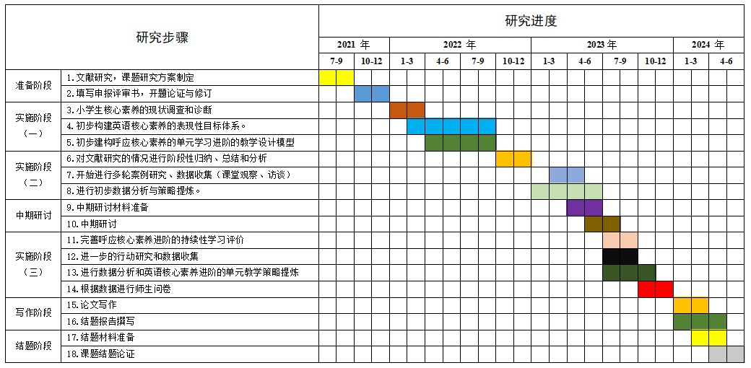

九、预期成果
（一）阶段性成果
序号 | 研究阶段  （起止时间） | 阶 段 成 果 名 称 | 成果形式 | 负责人
1 | 2021年9月至2022年3月 | 关于核心素养和  学习进阶的文献综述 | 文献综述 | 许 吇
2 | 2022年3月至2022年9月 | 呼应英语核心素养的  单元学习进阶的教学探究与思考 | 论 文 | 戚云子
3 | 2022年9月至2023年6月 | 呼应英语核心素养的  单元学习进阶的教-学-评的实践 | 论 文 | 张晓栋
4 | 2023年6月至2024年6月 | 呼应英语核心素养的  单元学习进阶的教学案例 | 案 例 | 张 婷
（二）最终研究成果
序号 | 完成时间 | 最 终 成 果 名 称 | 成果形式 | 负 责 人
1 | 2023.12 | 呼应英语核心素养的  单元学习进阶案例集 | 案例集 | 张 婷
2 | 2023.12 | 呼应英语核心素养的  单元学习进阶研究系列论文 | 论文集 | 张晓栋
3 | 2024.06 | 结题报告 | 研究报告 | 许吇，戚云子
十、课题研究的保障条件
1、专家团队支持
学校聘请市、区的相关专家，成立智力支持团队，组织一系列讲座、沙龙、面对面指导等活动，帮助课题组各个研究阶段的难题提供智力支持。同时，课题组紧密结合研究实际情况，结合专家指导意见，开展扎实有效的过程性研究。
本课题拟邀请王俊、龚国胜、黄天庆、黄小燕、薛红、于纯等专家为课题研究顾问，为课题组献计献策，对课题深入扎实研究提供专业、高位的理论指导和技术支持。
2、研究时间保证
本课题研究时间为三年，以季度为单位，我们制定了详尽的研究计划，由浅入深、由易到难，循序渐进。课题组不仅在各自的每天教学过程中，还要在每周一次的教研活动中，带着课题深入实践反思，学校更将专门辟出课题研究的专用时间，有学校统一管理，进行专项考核。
3、研究经费支持
常州市博爱小学和区域内若干学校非常重视教科研工作，为课题研究提供充分的经费保证。预计对本课题投入研究经费10万元，用于其资料、数据采集、会议、差旅、专家咨询、印刷出版等费用。根据研究推进情况和研究效果，给予一定程度上的调整，并设有教科研奖励基金，激励教师积极参加课题研究、鼓励教师不断积累经验，撰写高质量的论文。

